## 竞赛获奖信息上报审核

1. 进入“竞赛管理”菜单，点击“学生获奖上报审核”；

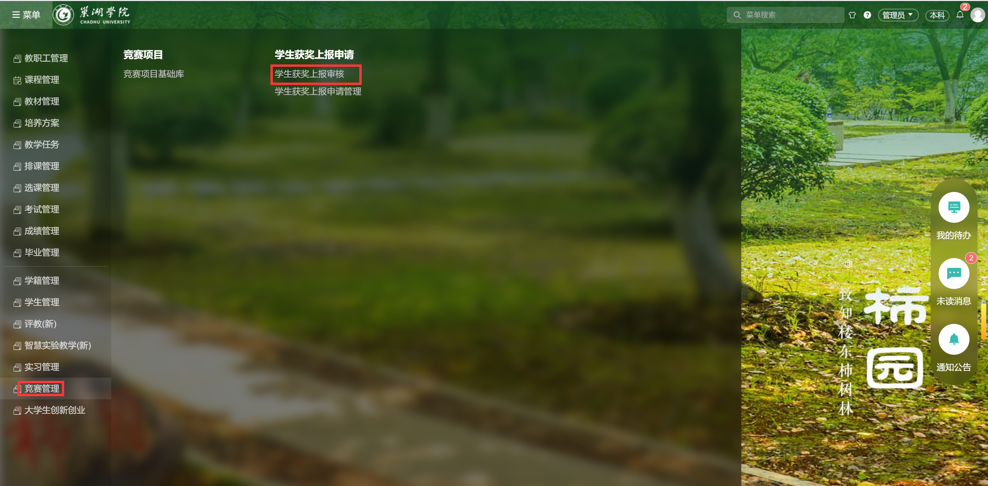

2.选中记录执行审核操作。

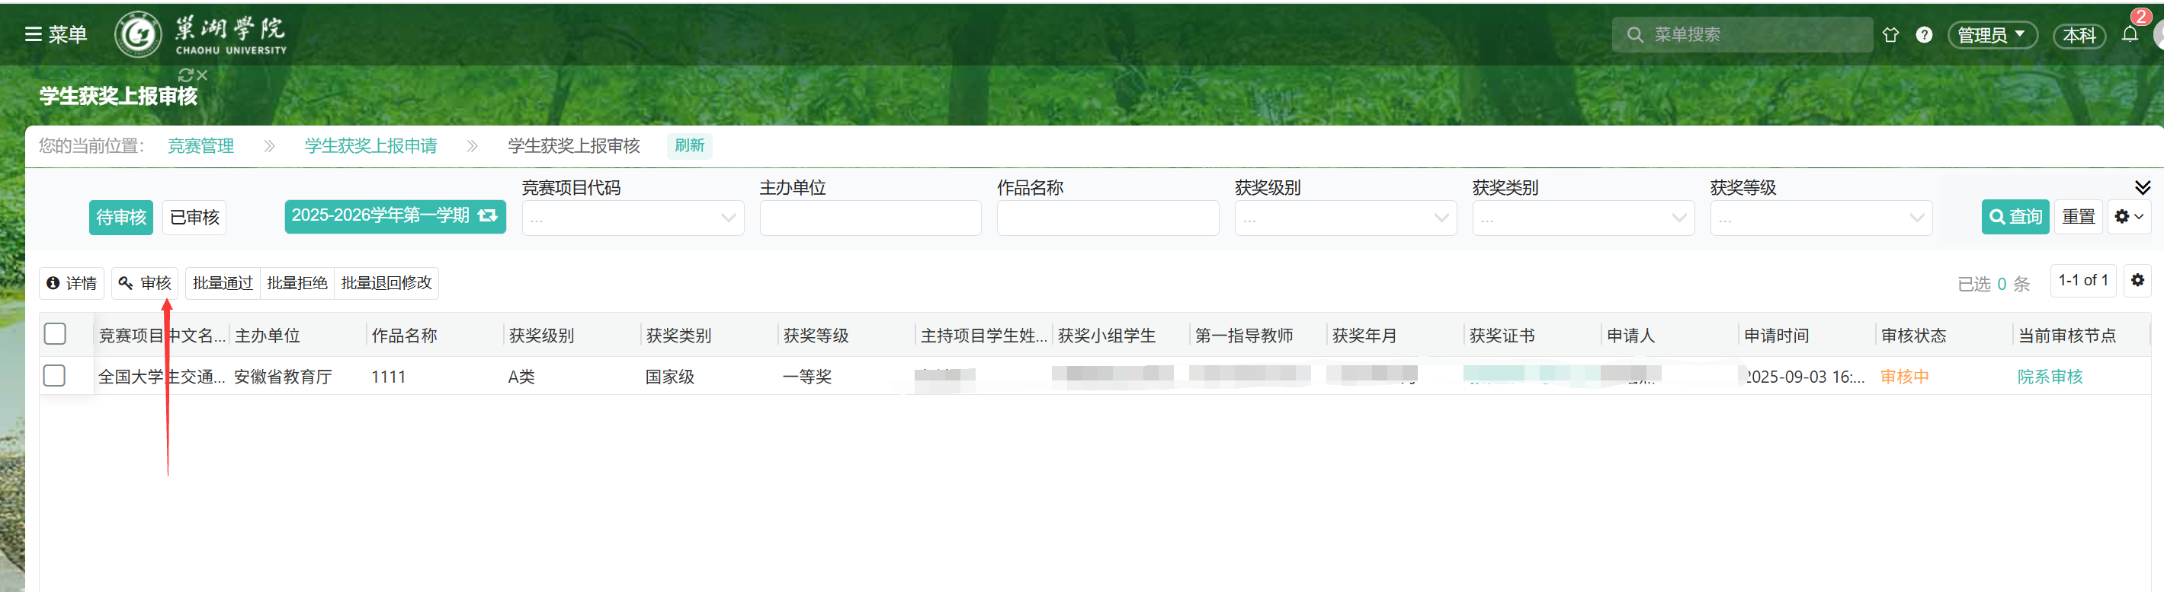

3.点击通过或者不通过。

